«Безопасность детей на улицах города» — консультация для родителей
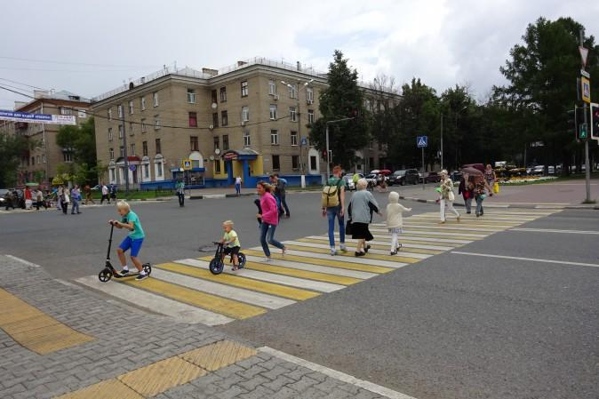
Современную жизнь невозможно представить без автомобильного транспорта. С возрастанием интенсивности движения на улицах и дорогах постоянно повышаются требования ко всем участникам движения. Практически ежедневно мы выступаем в роли пешеходов и пассажиров общественного транспорта. Во всех странах существуют нормы поведения на улице, единые и для пешеходов, и для водителей, и для пассажиров. Однако часто мы сталкиваемся с тем, что люди, находящиеся рядом с нами, пренебрегают элементарными правилами, тем самым показывая неуважение, как к пешеходам, так и к водителям. А ведь даже незначительное нарушение этих правил может иметь трагические последствия.
Безопасное поведение на улице и детский травматизм – очень острая проблема. С каждым годом возрастает количество несчастных случаев с детьми. Каждое дорожно – транспортное происшествие, в которое попал ребёнок, - это прямой укор взрослым.
Это происходит потому, что дети не владеют правилами безопасного поведения во дворе, на улице или дороге современных городов города и, нарушая их, не осознают возможных опасных последствий своих действий.
Часто, представленные самим себе, дети, особенно старшего дошкольного возраста, не осознают реальных опасностей на дороге. Дети ещё не могут правильно определить расстояние до приближающегося автомобиля, его скорость, они полагаются на собственную быстроту и ловкость. Очень часто дети считают вполне естественным затеять весёлую игру около проезжей части или выехать на проезжую часть на велосипеде.
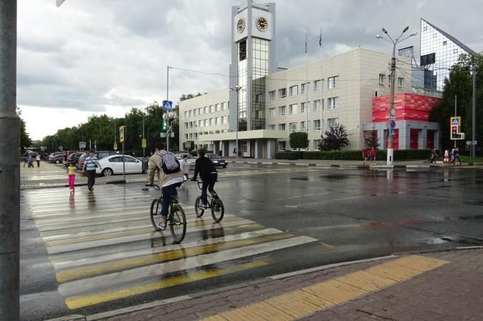
Как же избежать опасностей на улицах города и на дороге?
Безопасность детей на дорогах – это обязанность, которая требует от родителей большой ответственности и этим ни в коем случае нельзя пренебрегать!
Задача каждого родителя воспитать дисциплинированного пешехода. Для безопасного поведения на улицах города необходимо, прежде всего, сформировать правильное внимание ребёнка, его способность сосредоточится на дорожной ситуации.
Необходимо помнить, что это сегодня ребёнок всюду ходит за ручку с мамой и папой, а завтра он станет самостоятельным пешеходом и пассажиром городского транспорта.
Основной способ формирования навыков поведения – наблюдение, подражание взрослым, прежде всего родителям. Многие родители, не понимая этого, личным примером обучают детей неправильному поведению на дороге.
Любая подготовка пройдёт зря, если сами родители в присутствии ребёнка нарушают правила: не правильно переходят дорогу в неположенном месте, «срезая» путь по диагонали или на красный сигнал светофора, посылают ребёнка переходить или перебегать дорогу впереди взрослого. При переходе через дорогу необходимо помнить, что детей надо крепко держать за руку и быть готовым удержать при попытке вырваться - это типичная причина несчастных случаев.
Не нарушайте правила! Всегда помните, что дети беру с вас пример.
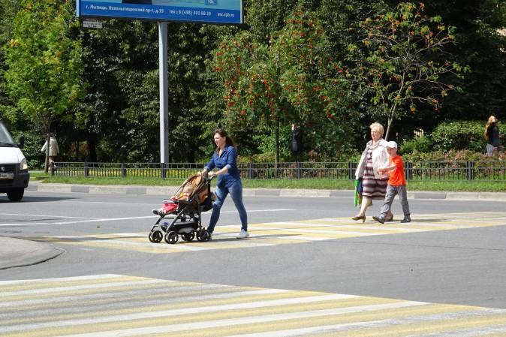
Детям необходимо разъяснить нормы поведения на улице:
1. Переходить улицу только на зелёный сигнал светофора.
2. Ходить можно только по специальным пешеходным дорожкам – тротуарам, а не по проезжей части.
3. Пользоваться подземными переходами там, где они есть.
4. Прежде чем переходить дорогу, нужно посмотреть влево. Дойдя до середины дороги, посмотреть направо.
5. Переходя дорогу, останавливаться и задерживаться посреди пешеходного перехода или просто так стоять нельзя!
6. Не выбегать на дорогу перед едущими машинами.
7. Входить в транспорт и выходить из него можно только после полной остановки.
8. Автобус и троллейбус следует обходить сзади, а трамвай – спереди.
9. Находясь с друзьями на тротуаре, старайся не занимать его целиком, нельзя играть в подвижные игры и мешать пешеходам.
10. Детям младше 14 лет нельзя выезжать на велосипеде на проезжую часть.
Объясните детям, что «дорога не терпит шалости – наказывает без жалости!»
Уважаемые родители! Выучите с детьми наиболее безопасный путь следования из дома до детского сада и обратно!
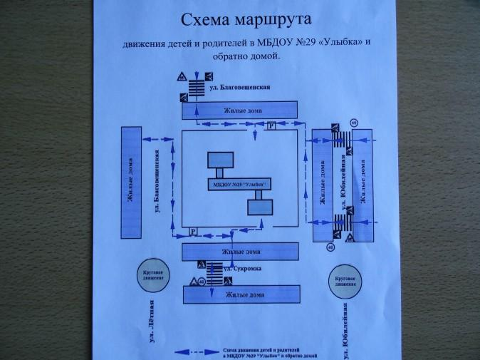
У детей должен быть выработан твёрдый навык в соблюдении норм поведения на улицах города, и родители должны быть тому главным примером!
В целях повышения безопасности на дороге ПДД пополнились новым условием – всех пешеходов, особенно в тёмное время суток при следовании по обочине дороги или переходе проезжей части вне населённого пункта,обязали иметь на одежде светоотражающие элементы: ленты, наклейки. Можно приобрести светоотражающие браслеты, значки, которые потом легко снять. Их можно одеть детям на руку, ногу или прикрепить к одежде, рюкзаку.
Уважаемые родители, пожалуйста, не забывайте о безопасности детей во время поездок на автомобиле! При перевозке детей до 12 лет в автомобилях обязательно используйте специальные детские удерживающие устройства, которые значительно снижают риск травм и тяжесть последствий в дорожно – транспортных происшествиях.
Самое главное – не оставляйте детей одних на улице без присмотра!

